
Erilaisten oppijoiden kokkauskerta 27.03.2024
Kotitalous/ H.V

MENU Toivekerta
Kotitekoiset tortillat
kasvistäytteillä

Uuniananas

Pääsiäisbrowniet

KOTITEKOISET TORTILLAT
Tortillataikina (15 kpl)
9 dl durumvehnäjauhoja
½ tl suolaa
¾ dl öljyä
3 ¾ dl vettä
TYÖVAIHEET
- Sekoita ainekset keskenään kimmoiseksi taikinaksi.
- Leivo taikinasta tanko ja jaa se 12 osaan (jokaiselle yksi tortillalettu). Pyörittele osista palleroiset ja jätä ne kostutetun keittiöpaperin alle lepäämään. Tässä vaiheessa pilko täytteet valmiiksi.
- Kauli valmistamasi taikinapallot paistinpannusi kokoisiksi pyöreiksi levyiksi.
- Paista tortilloja pienessä määrässä öljyä paistinpannulla molemmin puolin niin, että niiden pintaan tulee rusehtavia pilkkuja (n. 1–2 min per puoli)
TOMAATTISALSA
1 kg tomaatteja
2 kpl punasipuli
2 kpl limen raastettu kuori
8 rkl limenmehua
1 dl hienonnettua korianteria
1 tl suolaa
ripaus mustapippuria
TYÖVAIHEET
- Halkaise tomaatit, poista kannat ja pilko pieniksi. Kuori ja hienonna punasipuli.
- Sekoita ainekset ja raasta joukkoon pestyn limen kuori.

- Lisää mehu ja hienonna joukkoon korianteri. (Sopiiko kaikille?)
- Mausta salsa suolalla ja mustapippurilla. Anna ainesten maustua hetki ennen tarjoilua.

TÄYTTEET TORTILLOILLE
Paprikat – huuhtelu ja pilkkominen
1 pss salaatinlehtiä – huuhtelu ja repiminen paloiksi
Vege jauhis– paistaminen ja maustaminen pannulla
Juustoraaste
Ranskankermaa
UUNIANANAS
2 ananasta
100 g voita
3 tl kardemummaa
2 dl tummaa siirappia
TYÖVAIHEET
- Halkaise ananas. Leikkaa puolikkaat pitkittäin neljään osaan. Leikkaa juuresveitsellä ananaksen kova keskiosa kokonaan pois. Asettele lohkot uunipellille leivinpaperin päälle.
- Sulata voi ja lisää joukkoon kardemumma. Valele ananaksen pinta maustevoilla. Valuta pinnalle tummaa siirappia.
- Kypsennä lohkoja 200-asteisessa uunissa 20–30 minuuttia.

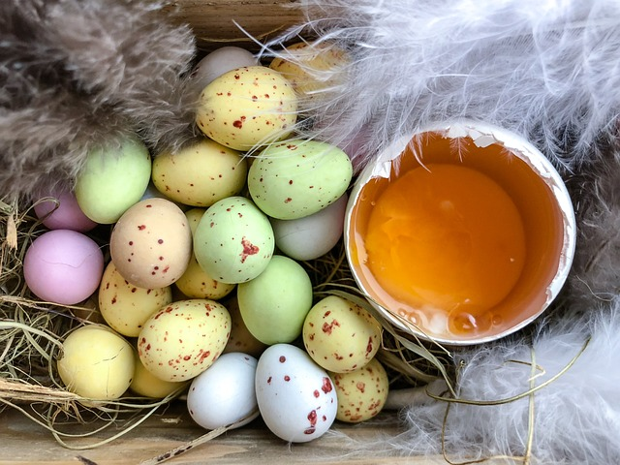
PÄÄSIÄISBROWNIE
125 g voita
200 g tummaa suklaata
3 huoneenlämpöistä kananmunaa
1,5 dl sokeria
1,5 dl fariinisokeria
1,25 dl vehnäjauhoja
2 rkl tummaa kaakaojauhetta
n. ½ tl suolaa
n. 120 g värikkäitä suklaamunia
(100 g taikinaan, loput koristeluun)
TYÖVAIHEET
1.UUNI PÄÄLLE 175 ASTEESEEN! Brownie uuniin viimeistään 14:45 – ehtii paistumaan.
2. Paloittele voi ja sulata se kattilassa. Lisää joukkoon paloiteltu suklaa. Ota kattila pois liedeltä. Sekoittele, kunnes suklaa sulaa. Jäähdytä huoneenlämpöiseksi.
3. Lisää kananmunat yksitellen voi-suklaaseokseen ja sekoita.
3. Lisää kuivat aineet.
5. Lisää suklaamunat taikinaan (100 g).
6. Kaada seos vuokaan (20x20cm) ja paista uunissa 175 asteessa noin 35 minuuttia.
6. Anna jäähtyä. Koristele ja leikkaa paloiksi.

